广东培正学院
询价文件



项目名称：广东培正学院领带与绶带采购项目
项目编号：PZCG-2023-07

采购人：广东培正学院
发布日期：2023年4月25日

目录

第一部分 询价邀请函 4
一、项目简介 4
二、供应商资格要求 4
三、样品响应文件递交截止时间及地点 4
四、采购人联系方式 4
五、监督投诉 5
第二部分 响应人须知 6
一、说明 6
二、响应文件 6
三、评审与成交 7
四、授予合同 8
第三部分 采购需求 9
一、项目说明 9
二、项目内容及技术要求 9
第四部分 商务要求 12
一、样品 12
二、交货时间、地点 12
四、验收要求 12
五、付款方式 13
六、售后服务要求 13
七、其他要求 13
第五部分 响应文件格式 14
格式一 响应文件目录 16
格式二 报价表 17
格式三 响应函 18
格式四 资格证明文件（按顺序装订） 19
格式五 法定代表人证明书 20
格式六 法定代表人授权书 21
格式七 商务偏离表 22
格式八 技术偏离表 23
格式九 售后服务承诺等内容（格式自拟） 24
格式十 其他（格式自拟） - 25 -

第一部分 询价邀请函
广东培正学院（以下简称采购人）就以下自主采购项目进行询价采购，欢迎符合资格要求的供应商参与报价。

一、项目简介
1.项目名称：广东培正学院领带与绶带采购项目
2.项目编号：PZCG-2023-07
3.项目需求及最高限价：
包组号 | 采购物品 | 数量 | 最高限价
包1 | 领带 | 4550条 | 35元/条
包2 | 绶带 | 红色220条、蓝色4540条 | 12元/条
4.供应商可自主选择包组进行报价。

二、供应商资格要求
1.具有独立承担民事责任的能力：在中华人民共和国境内注册的法人或其他组织或自然人，响应时提交有效的营业执照（或事业法人登记证或身份证等相关证明）副本复印件。分支机构响应的，须提供总公司和分公司营业执照副本复印件，总公司出具给分支机构的授权书。
2.有依法缴纳税收和社会保障资金的良好记录，提供响应文件递交截止日前6个月内任意1个月依法缴纳税收和社会保障资金的相关材料。如依法免税或不需要缴纳社会保障资金的，提供相应证明材料。
3.未被列入“信用中国”网站(www.creditchina.gov.cn)“记录失信被执行人或重大税收违法失信主体或政府采购严重违法失信行为记录名单”；不处于中国政府采购网(www.ccgp.gov.cn)“政府采购严重违法失信行为信息记录”中的禁止参加政府采购活动期间。
4.参加采购活动前3年内，在经营活动中没有重大违法记录。
5.具备履行合同所必需的设备和专业技术能力。
6.单位负责人为同一人或者存在直接控股、管理关系的不同供应商，不得同时参加本采购项目响应。
7.本项目不接受联合体响应。

三、样品响应文件递交截止时间及地点
1.递交方式：密封报价，按规定时间送达。
2.截止时间：2023年5月11日16:00前（如采用邮寄方式，邮寄时应提前告知）。
3.地点：广州市花都区赤坭镇培正路53号广东培正学院行政楼一楼采购中心。

四、采购人联系方式
1.联系人：马老师
2.电话：020-86842284、15920174711
3.邮箱:pzcgzx@126.com

五、监督投诉
电话：020-86710003；监督投诉邮箱：pzdyjc@sina.com

广东培正学院采购中心
2023年4月25日

第二部分 响应人须知

一、说明
1.适用范围
本采购需求文件仅适用于本采购需求文件邀请函中所叙述的项目。
2.定义及约定
“采购人”：指发布采购需求文件并组织执行本项目采购的广东培正学院。
“响应人”：指向采购人提交响应文件并参与报价的供应商。
“成交供应商”：指经采购人评定确认成交的响应人，合同的一方当事人。
“货物”：指响应人为满足需求文件要求而提供的所有产品、保险、税金、备品备件、工具、手册、图纸、软件及其它有关技术资料和材料。

二、响应文件
1.响应文件的构成和份数
1）响应文件应按第五部分的要求装订成册，装订应牢固不可拆卸（如：胶订）。
2）响应文件数量：正本1份，副本1份。
3）所有响应文件（除特殊规格的图纸等外）应按A4规格制作。
2.响应文件编写
1）响应文件按本文件的规定和第五部分响应文件格式完整地编写和提供资料。响应人必须对响应文件所提供的全部资料的真实性承担法律责任，并无条件接受采购人对其中任何资料进行核实（核对原件）的要求。采购人核对发现有不一致或响应人无正当理由不按时提供原件的，采购人可视作无效响应处理。
2）响应文件报价的编写要求
①响应人应按询价文件的要求以人民币报价，报价应包括：货物及零配件的购置、设计、生产、安装、运输保险、装卸、验收、质保期售后服务、普通发票税费、雇员费用、合同实施与验收过程中应预见和不可预见费用。
②响应人漏报的单价或每单价报价中漏报、少报的费用，视为此项费用已隐含在响应报价中，成交后不得再向采购人收取任何费用；
③本次采购不再设最终报价环节，所投报价即为最终报价。
3.响应文件的签署
1）响应文件正本必须打印，并按要求签字、盖章，副本可以是响应文件正本复印，正本与副本不符，以正本为准。
2）响应文件一般不得涂改和增删，如有涂改和增删之处，必须加盖公章或由法定代表人签字或授权代表签字。
4.响应文件的密封和标记
1）响应人应将响应文件及所有相关资料需同时进行密封处理，并在密封处加盖公章，未做密封处理及未加盖公章的可视为无效响应。
2）响应文件应封装完好并标记以下信息：
收 件 人：广东培正学院
项目名称：广东培正学院领带与绶带采购项目
项目编号：PZCG-2023-07
响应人名称：
响应人地址、联系人、电话及电子邮箱
在规定的开启时间2023年 月 日 时 分之前不得启封”的字样。
3）如果未按要求密封和标记，采购人对误投或提前启封概不负责。
5.响应文件的递交
1）所有响应文件应在截止时间前密封送达指定地点，采购人于规定的时间内收取响应文件。
2）采购人将拒绝以下情况的响应文件：
①响应文件截止时间以后送达的；
②未要求密封的响应文件；
3）采购人不接受电报、电话、传真方式响应。
6.响应文件的修改和撤回
1）响应人在询价文件要求提交响应文件的截止时间前，可以补充、修改或者撤回已提交的响应文件，并书面通知采购人。补充、修改的内容为响应文件的一部分，与原响应文件不一致的，以补充、修改的内容为准。
2）在响应文件递交截止时间之后，采购人不接受响应人对响应人文件做任何修改及撤回。
7.响应有效期
本项目的响应有效期为响应文件递交截止日起共90日历天。如成交，有效期将延至合同终止日为止。响应文件不满足规定期限的，将导致响应无效。

三、评审与成交
1.在满足采购需求的前提下，采用“综合评分法”对响应方案进行综合评分，综合评分满分为100分，其中样板分55分，价格分45分。样板分由采购人组建的评审小组根据样板质量评定；价格分采用低价优先法计算确定【价格分＝评分基准价（最低报价）／响应人报价×45】。
2.评审小组按照综合得分从高到低次序推荐成交供应商的候选顺序。
3.确定成交供应商后，采购人发出《成交通知书》并公布成交结果，《成交通知书》是合同的组成部分。
4.采购人没有义务向未成交的响应人解释不成交的理由。

四、授予合同
1.成交供应商应按成交通知书规定的时间、地点与采购人签订合同，合同条款参按本文件第五部分合同格式。
2.采购人的询价文件、成交供应商的响应文件、修改文件、过程中有关澄清文件及经双方签字的纪要和成交通知书均为合同有效组成部分。

第三部分 采购需求

一、项目说明
广东培正学院需采购4550条领带、4832条绶带，详见第二点项目内容及技术要求。

二、项目内容及技术要求
包组号 | 物品名称 | 要求 | 颜色 | 数量
包1 | 领带 | 面料：100%桑蚕丝，内衬：100%聚酯纤维，里布：100%聚酯纤维 | 红蓝色 | 4550条
包2 | 绶带 | 绸缎布，双层，宽约13.5cm，长度约1.75m | 红色 | 220条
包2 | 绶带 | 绸缎布，双层，宽约13.5cm，长度约1.75m | 蓝色 | 4540条
注：（1）领带、绶带为定制产品，需印制学校的校名、校徽、校训、建校时间等信息；
（2）提交响应文件的同时须提交以上物品样品。
校名图：

校徽图：


校训图：

学校建校时间：1993
领带款式（正反面）图：
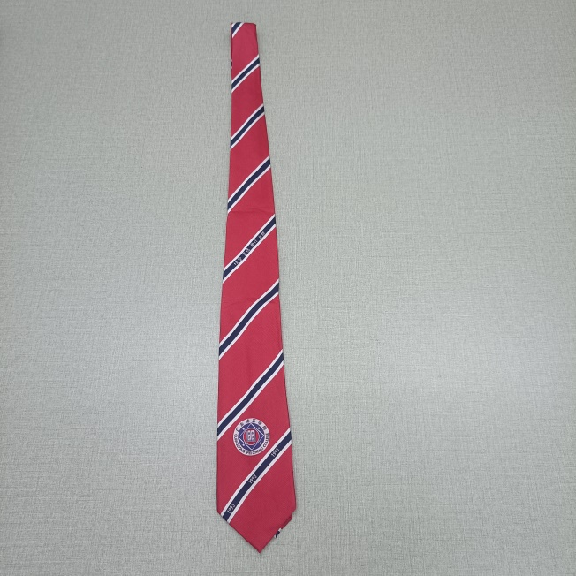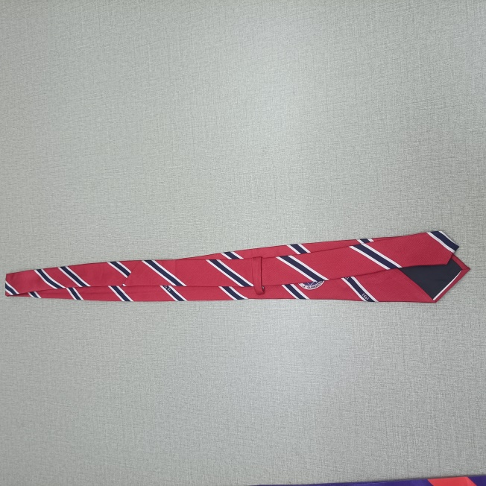
去年蓝色绶带款式图如下，本次定制的款式与去年款式基本一致，仅将2022改为2023，其余无变化
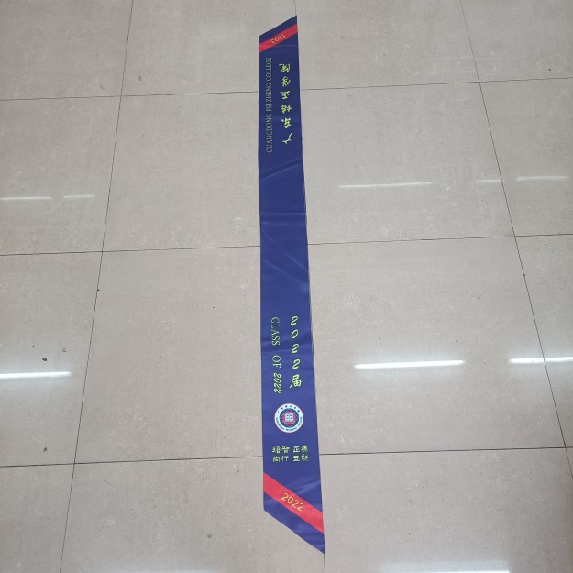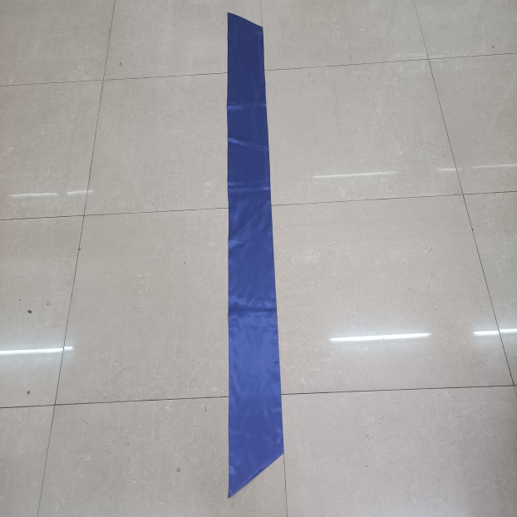

去年红色绶带款式图如下，本次定制的款式与去年款式基本一致，仅将2022改为2023，其余无变化
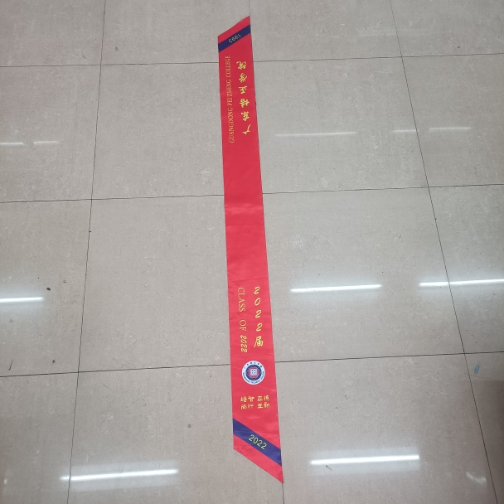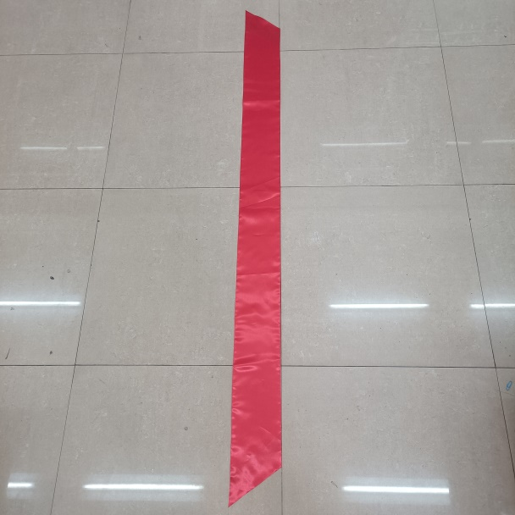

第四部分 商务要求

一、样品
1.样品评审是项目评审的重要组成部分，是项目验收的主要依据，响应人须按本部分第三条“项目内容与技术要求”及下表的要求提供样品,未按要求提供的样品视为无效响应。
样品名称 | 数量 | 样品提交地点
领带 | 1条 | 行政楼一楼采购中心办公室
蓝色绶带 | 1条 | 行政楼一楼采购中心办公室
红色绶带 | 1条 | 行政楼一楼采购中心办公室
2.样品应与响应文件所响应的一致，如出现响应文件书面响应与响应实物样品不一致的情况，则视为样品不合格。
3.样品处理方式：
1）成交供应商的样品留作采购方为本项目采购货物的批量供货验收的比对依据,不纳入合同供货数量之内,故不予以结算；
2）未成交供应商的样品，采购人发布成交结果公告之日起5个工作日内（上午8：00至下午17：00）到样品摆放地点一次性领回全部样品，逾期未领的，视为响应人放弃样品所有权，由采购人自行处理，若发生处置费用由响应人承担。

二、交货时间、地点
1.交货期：签订合同后20天内完成所有货物的生产、送货、搬运、卸货并交付采购人使用。
2.交货地点：行政楼一楼112办公室。

三、质量保证
1.响应人应保证所供货物是全新的、未使用过的，是目前的型号。并且全部货物没有设计、材料或工艺上的缺陷，需采用符合要求的无毒环保材料。
2.响应人保证提供的货物不侵犯任何第三方的专利、商标或版权。否则，响应人须承担对第三方的专利或版权的侵权责任并承担因此而发生的所有费用。

四、验收要求
1.批量供货产品款式与样板保持一致，质量不低于样板。
2.领带外观质量要求：成品表面应平展、整洁、棱角清晰，不得有起翘、扭皱、污渍、死折、烫焦、抽丝、勾丝等缺陷。大角、小角折边缝制应规整、对称。
3.绶带外观质量要求：成品表面应整洁美观、平服、牢固、无水斑、色差、脱印，保持干燥、无破损。
4.当出现不合格产品时，成交供应商要无条件更换合格产品。除非采购人认可，否则不接受任何形式的降格处理。
5.领带需提供产品成分检测报告。

五、付款方式
1.双方签订合同后，采购人十个工作日内支付合同总金额30%货款。
2.合同货物全部到指定地点交付采购人验收合格，响应人开具全额普通发票后，采购人十个工作日内支付合同总金额70%货款。

六、售后服务要求
1.要求对所提供的产品实行“三包”，提供1年免费质保期，质保期从验收合格之日开始计算，免费质保期内供货方负责所有因设备质量问题而产生的费用，所有服务包含在报价中。
2.成交供应商有责任对瑕疵、残次品、规格不适宜和质量不合格产品进行调换。

七、其他要求
对采购人采购的货物的采购数量及款式等方面所作的调整，成交供应商应当予以配合并作相应变更。

第五部分 响应文件格式

响应人应按以下规定的格式及要求编制响应文件，对未规定格式要求的响应文件内容与格式应根据询价文件的要求由响应人自行编制。响应文件应按规定目录顺序订成册，若有不符，导致评审小组漏审、误判的责任由响应人承担。
若仅参投包1或包2，请响应人在响应文件封面的项目名称的括号中注明“包1”或“包2”字样；若同时参投包1与包2，请响应人在响应文件封面的项目名的括号中注明“包1、包2”字样。
即使同时参投包1与包2，响应文件应以项目为单位编制成一本，不允许以包组为单位独立地编制成两本。

(响应人名称)
响应文件
（正本/副本）

项目名称：广东培正学院领带与绶带采购项目(包X)
项目编号：PZCG-2023-07

响应人名称：
日 期： 年 月 日

格式一 响应文件目录

目 录
一、报价表………………………………………………………………………………………页码
二、响应函………………………………………………………………………………………页码
三、营业执照复印件……………………………………………………………………………页码

（请按内容、层次编写完整、详细的响应文件目录）

格式二 报价表

报价表
项目名称：广东培正学院领带与绶带采购项目
项目编号：PZCG-2023-07
序号 | 物品名称 | 规格型号 | 单位 | 数量 | 单价 | 总价（元）
1
2
3
…
合计

注：
- 报价总价是所有需采购人支付的本次采购项目的金额总数，报价取小数点后二位。
- 报价包含完成本项目服务所须的一切费用。响应人漏报或不报，采购人将视为该漏报或不报部分的费用已包括在已报的分项报价中。
- 填写此表时不得改变表格的形式；如有其他特殊说明事项，可在“备注”栏内明确表述。

响应人名称（盖公章）：
法定代表人或被授权代表（签字）：
日 期： 年 月 日

格式三 响应函
响应函
致：广东培正学院
我方审阅了贵方的广东培正学院领带与绶带采购项目，编号：PZCG-2023-07的询价文件的全部内容，我方 （响应人名称） 自愿参与本项目包 ，正式授权 (授权代表全名, 职务) 代表我方全权处理有关本次投标的一切事宜，我方对在本函及响应文件中所作的所有承诺承担法律责任，并声明如下：
1.我方愿意遵守采购人询价文件中的各项规定，提供符合采购人需求所要求的全部内容。
2.我方同意本响应文件自响应递交截止日起90天内有效。如果我方的响应被接受，则直至合同终止时止，本响应始终有效。
3.我方在参与响应前已仔细研究了询价文件和所有相关资料，我方完全明白并认为此询价文件没有倾向性，也没有存在排斥潜在响应人的内容，我方同意询价文件的相关条款，放弃对询价文件提出误解和质疑的一切权利。
4.我方声明响应文件及所提供的一切资料均真实无误及有效。由于我方提供资料不实而造成的责任和后果由我方承担。
5.我方完全服从和尊重采购人所作的评定结果，同时清楚理解到报价最低并非意味着必定获得成交资格。
6.我方如果成交，保证履行响应文件中承诺的全部责任和义务，切实履行《合同》中的全部条款。
7.我方保证，采购人在中华人民共和国境内使用我方响应货物、资料、技术、服务或其任何一部分时，享有不受限制的无偿使用权，如有第三方向采购人提出侵犯其专利权、商标权或其它知识产权的主张，该责任由我方承担。我方的响应报价已包含所有应向所有权人支付的专利权、商标权或其它知识产权的一切相关费用。
8. 所有与本项目有关的函件请发往下列地址：
地 址： |  |  | 邮政编码：
电 话： |  | 电 邮：
联 系 人： |  | 职 务：

响应人（盖公章）：
法定代表人或授权代表（签字）：
日期： 年 月 日

格式四 资格证明文件（按顺序装订）

1. 营业执照或其他有效证照复印件。
2. 依法缴纳税收的完税证明或免税证明材料复印件。
3. 依法缴纳社会保障资金的证明或免缴证明材料复印件。
4. 具备履行合同所必需的设备和专业技术能力。
5. 响应人参加采购前三年内在经营活动中没有重大违法记录书面声明函。（自行拟订）
6. “信用中国”网站(www.creditchina.gov.cn)及中国政府采购网(www.ccgp.gov.cn)相关信息截图（截图内容详见“供应商资格要求”）。
7. 按照询价文件要求，响应人应当提交的其他资格、资信证明文件。

格式五 法定代表人证明书

法定代表人证明书

____________现任我单位 职务，为法定代表人，特此证明。
有效期限：________________
附：代表人性别： 年龄： 身份证号码：
注册号码： 企业类型：____ ___ _________
经营范围：

提示：请将法定代表人身份证复印件（正反面）粘贴在此处，并加盖公章。

响应人名称（盖公章）：
地址：

法定代表人（签字或签章）：
职务：

格式六 法定代表人授权书

法定代表人授权书

致：广东培正学院
本授权书声明： 是注册于（国家或地区）的（响应人名称）的法定代表人，现任职务 ，有效证件号码： 。现授权（姓名、职务） 作为我公司的全权代理人，就广东培正学院领带与绶带采购项目采购（项目编号：PZCG-2023-07）的响应和合同执行，以我方的名义处理一切与之有关的事宜。
本授权书于2023年 月 日签字生效，特此声明。
提示：请将授权代表身份证复印件（正反面）粘贴在此处，并加盖公章。

响应人名称（盖公章）：
地址：

法定代表人（签字或签章）：
职务：

被授权代表（签字）：
职务：

格式七 商务偏离表
商务偏离表

序号 | 询价文件要求 | 供应商响应情况 | 是否偏离 | 偏离情况说明
1
2
3

响应人名称（盖公章）：
法定代表人或被授权代表（签字）：
日 期： 年 月 日

格式八 技术偏离表
技术偏离表

序号 | 询价文件要求 | 供应商响应情况 | 是否偏离 | 偏离情况说明
1
2
3

响应人名称（盖公章）：
法定代表人或被授权代表（签字）：
日 期： 年 月 日

格式九 售后服务承诺等内容（格式自拟）

格式十 其他（格式自拟）

1. 其他重要事项说明及承诺（如有，请扼要叙述）
2. 响应人认为有必要提供的其他资料

